FPS-07

GESTIÓN DE RECURSOS HUMANOS

ELABORADO POR:  RESPONSABLE CALIDAD | REVISADO POR:  COMITÉ CALIDAD | APROBADO POR:  DIRECCIÓN
FECHA: | FECHA: | FECHA:
16/12/2008 | 16/12/2008 | 16/12/2008
Este documento es propiedad de OTRI quien se reserva el derecho de solicitar su devolución cuando así se estime oportuno. No se permite hacer copia parcial o total del mismo, así como mostrarlo a empresas o particulares sin la expresa autorización por escrito de OTRI.

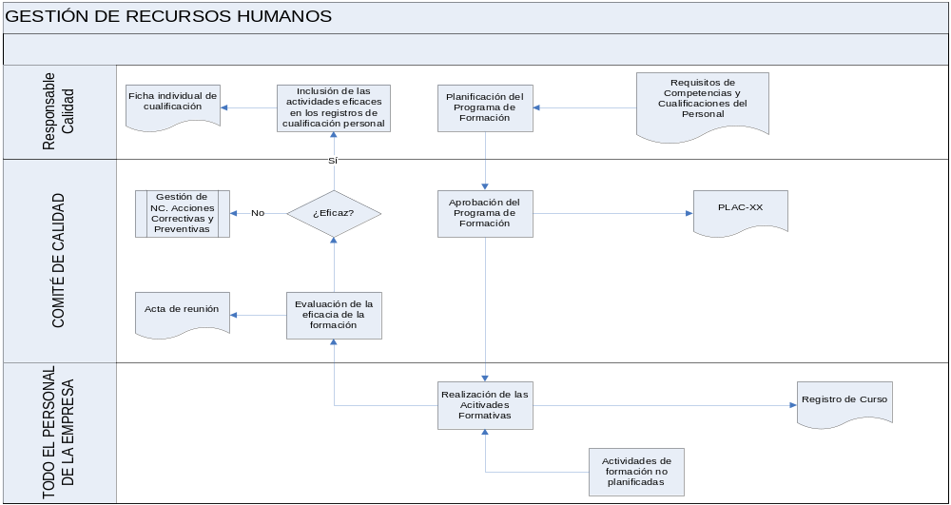
OBJETO |  |  |  |  | ALCANCE
Establecer los requisitos de cualificación mínimos exigibles a un empleado de OTRI para desempeñar los distintos puestos de trabajo definidos que tienen importancia en el grado de calidad del servicio prestado.  También se determina un método que permita planificar, sistematizar y registrar las actividades de formación al personal de OTRI.  Por último se realizan unas encuestas al personal para poder medir el nivel de satisfacción con respecto a su trabajo y a la organización en general. |  |  |  |  | Este documento es de aplicación a cualquier trabajador de la OTRI y cualquier formación realizada por estos.  Además, es de aplicación a los auditores que realicen la Auditoría Interna.
FUNCIONES QUE PARTICIPAN
Todo el personal de OTRI
Formador del curso
Responsable de Calidad
Comité de Calidad
INDICADORES(*estos indicadores son a título informativo, los definitivos se encuentran en el PSM)
Indicador | Método |  |  |  |  | Frecuencia | Responsable |  | Conforme |  |  | Meta
Eficacia de la formación | (Número de formaciones consideradas eficaces/ número total de formaciones recibidas) x 100 |  |  |  |  | Cuatrimestral | Responsable de Calidad |  | 75% |  |  | 100%
Cumplimiento del programa de formación | (Actividades formativas que están en el PLAC que se han realizado)/ (Actividades formativas que están en el PLAC) |  |  |  |  | Cuatrimestral | Responsable de Calidad |  | 75% |  |  | 100%
CRITERIOS
- Debe existir un ajuste continuado de los requisitos de cualificación y competencia mediante la preparación y concienciación.
- La planificación del conjunto de actividades de formación que el personal de la OTRI debe recibir o realizar durante el año se concreta en el Programa de Formación, cuya evaluación de la eficacia forma parte de la Revisión del Sistema analizando el grado de cumplimiento, aprovechamiento y valoración del personal del último Programa
- El Programa de Formación se encuadra dentro del Plan Anual de Calidad (PLAC-XX), realizándose en las reuniones del Comité un seguimiento del grado de aplicación del mismo.
- En el Registro de curso Interno/Externo queda constancia de las actividades realizadas durante el año en curso, y la eficacia de dichas actividades, aunque la eficacia también puede quedar reflejada en las actas del comité de calidad.
- Cuando se detecte la necesidad de realizar cursos o actividades complementarias, no descritas en el Programa de Formación, se dejará constancia en la Revisión del Sistema.
- La eficacia de las actividades de formación se evaluarán en las Reuniones de Comité, donde se procederá a evaluar la adquisición de los conocimientos oportunos o si se han llevado a la práctica.
- El responsable de Calidad poseerá el Currículum Vitae de los trabajadores de la OTRI para evidenciar el cumplimiento de los requisitos establecidos para cada puesto, en papel o soporte informático.
- Los requisitos de cualificación y competencia para el personal de OTRI, se encuentran definidos a continuación:
- Director Delegado: Nombramiento por el Rector.
- Directora: Nombramiento por el Rector
- Técnicos OTRI: Cumplimiento de los requisitos de la convocatoria en cuestión.
- Becarios: Cumplimiento de los requisitos de la convocatoria en cuestión.
- Personal Contratado por Obra y Servicios: Cumplimiento de los requisitos de la convocatoria en cuestión.
- PAS: Cumplir con los requisitos del RPT de la UCO.
- Técnico de Calidad y Medio Ambiente: Conocimiento de informática a nivel de usuario, experiencia en la Organización de al menos 1 año y/o curso relacionado con Sistemas de Gestión de la Calidad y/o Ambiental.
- Auditor Interno: Curso de al menos 20 horas de realización de auditorías en sistemas de gestión de calidad y/o ambiental o asistencia como auditor observador al menos a 3 auditorías de sistemas de gestión de calidad y/o ambiental o 2 auditorías de experiencia como auditor.

REGISTROS
Código |  | Registro |  | Identificación |  |  |  | Sistema de Archivo |  |  | Resp. de Archivo
 |  | Ficha individual de cualificación |  | Nombre del trabajador |  |  |  | Papel/ Informático |  |  | Resp. Calidad y Medio Ambiente
 |  | Actas de reunión |  | Número de reunión y fecha |  |  |  | Papel/ Informático |  |  | Resp. Calidad y Medio Ambiente
 |  | Registros de cursos |  | Nombre del curso y fecha |  |  |  | Papel/ Informático |  |  | Resp. Calidad y Medio Ambiente
DOCUMENTACIÓN DE REFERENCIA
Código |  | Documento
PLAC-XX |  | PLAN DE CALIDAD Y MEDIO AMBIENTE
------ |  | CONVOCATORIA DE TRABAJO DE CADA TRABAJADOR DEL SERVICIO
------ |  | RELACIÓN DE PUESTOS DE TRABAJO DE LA UNIVERSIDAD DE CÓRDOBA
CONTROL DE MODIFICACIONES
Revisión |  |  | Modificación |  |  |  |  |  |  | Fecha
00 |  |  | Estado inicial del documento. Sin modificaciones |  |  |  |  |  |  | 16/12/2008

FORMATO DE CURSO

 | FICHA DE CURSO INTERNO/EXTERNO |  | Pág. de .
IDENTIFICACIÓN ACTIVIDAD
Tipo de curso: Externo Interno Ajeno
Título actividad o curso:
Fechas realización: Nº de horas:
Entidad que lo imparte:
Asistentes:

RESUMEN / OBJETIVOS PROPUESTOS

EVALUACIÓN DE LA FORMACIÓN

Firma del Responsable del Curso  Fecha: |  | Revisión por Dirección  Fecha:

